初二上学期物理期中检测试卷
［满分：120分］
一、选择题(每小题3分，共45分）把你认为正确的答案序号填在下表的指定位置．
1．医用“B”超机是利用超声波来诊断病情的，但人们听不到它发出的声音，这是因为： （ ）
A．它的响度太小 B．它的频率小于人能听到的声音频率
C．它的响度太大 D．它的频率大于人能听到的声音频率
2．蜜蜂载花蜜飞行时，它的翅膀平均每秒振动约300次；不载花蜜飞行时，翅膀平均每秒振动约440次．有经验的养蜂人能辨别出蜜蜂是出去采蜜，还是采蜜回来．养蜂人辨别所依据的特征是：
（ ）
A．声音的音调不同 B．声音的响度不同
C．声音的音色不同 D．飞行的路线和高度不同
3. 控制噪声是城市环保的重要措施，下列哪种措施不能减弱噪声： （ ）
A．机动车辆在市内严禁鸣笛
B．城市街道路旁安装隔声板
C.汽车排气管上安装消声器
D．控制汽车尾气的排放指标
4. 声音从空气向水中传播的过程中，下列说法正确的是： ( )
A．声速变B．声速变小 C．声速不变 D．无法确定
5. 在下面四种现象中，属于光的折射现象是： ( )
A．潜水艇利用潜望镜观察水面情况
B．光线射到不透明物体上，在物体后面形成影子
C．站在河水中的同学看到水中的腿变短了
D．汽车司机通过观后镜看到汽车后面的物体
6. 在纸上剪一个很小的正方形小孔，让太阳光垂直射到正方形上，那么在地面上出现的光斑形状应当是： ( )
A．正方形 B．圆形 C．平行四边形 D．矩形
7. 小李从平面镜里看到平面镜对面的电子钟的，示数如图1所示，这时的实际时间是： （ ）
:
图1
A．10∶21 B．21∶10
C．10∶51 D．12∶01
8．一束平行光线射到一个粗糙不平的物体表面上，下列说法中哪一个是正确的： （ ）
A．遵循光的反射定律，反射光线应该是平行的
B．遵循光的反射定律，反射光线向各个不同方向射出
C．只有相互平行的那部分光线遵循反射定律
D．这是漫反射现象，反射光线不遵循反射定律
9．图3是晓丽同学从生活中收集到一些光现象的实例，以下说法正确的是： （ ）
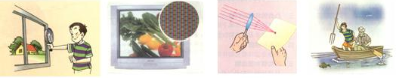

甲 乙 丙 丁

A．图甲隔着放大镜看物体，物体总是放大的
B．图乙电视画面的颜色是由红、绿、蓝三种色光组成的
C．图丙凸透镜只能使平行于主光轴的光会聚
D．图丁有经验的渔民叉鱼时对着看到的鱼叉去
10.下列连线不正确的是 ( )
A.看见水中鱼------光的折射 B.光污染-----镜面反射
C.色光的三原色------红.绿.紫 C.小孔成像------光的直线传播
11.关于平面镜成像,下列说法正确的是 ( )
A.比平面镜大的物体不能在平面镜中成像
B.平面镜成的一定是虚像
C.在平面镜后面的物体会遮挡平面镜成像
D.物体离平面镜越远它在镜中的像越小

12.下列影与物理知识不正确的是 ( )
A.手影------光的直线传播 B.摄影-------光的反射
C.电影-------凸透镜成像 D.倒影---------平面镜成像

13、关于光的反射的现象，以下说法正确的是 （ ）
A、光从空气垂直入射到水面一定不发生反射
B、一条入射光线在某一界面上有几条反射光线
C、发生反射时，光路是可逆的
D、当入射光线靠近法线时反射光线远离法线

14.振动频率相同的两个声音一定有 （ ）
A. 相同的音调 B.相同的响度
C. 相同的音色 D.音调、响度、音色都相同

15．关于实像和虚像，下列说法正确的是： （ )
A．实像能用光屏收集到，虚像不能．
B．虚像是人的幻觉，并没有光线进入人眼，实像则相反．
C．实像一定是由光的折射现象形成的，虚像一定是由光的反射现象形成的．
D．实像有放大的也有缩小的，而虚像都是放大的

答题卡
题号 | 1 | 2 | 3 | 4 | 5 | 6 | 7 | 8
答案
题号 | 9 | 10 | 11 | 12 | 13 | 14 | 15
答案
二、填空题（每空1分40分）
1．声音有三个特性：音调、响度和音色，其中音调跟 有关，响度跟 关．
2、声音是由物体______产生的，笛子是由管内______振动发出声音的，月球上宇航员交谈用无线电这是因为______不能传声。
3．为了防止森林火灾，在森林里不准随地丢弃透明的饮料瓶，这是由于雨水进入饮料瓶后对光的作用相当于一个 镜，它对太阳光有 作用，可能会导致森林火灾．
4．光在真空中的传播速度是 km/s．一束光线从水射向空气，折射角和反射角比较，较小的角是 ．
5．浴室中用的取暖灯，是利用 来取暖的；经常晒太阳会引起皮肤粗糙，这是由于太阳光中含有 ; 通常情况下，夜间人的体温比野外草木、岩石的温度高，人辐射的 比它们强，人们根据这个原理制成了夜视仪．（选填“红外线”或“紫外线”）
6．新皮鞋刚穿上时非常亮，这是因为光射到皮鞋表面发生了 ，而穿了一段时间之后，鞋面上沾满了灰尘，变暗了，这是因为光射到皮鞋表面发生了 ; 早晨看到太阳从地平线刚刚升起时，实际上它还处在地平线的下方，这种现象是由于 造成的．
7．小明在“探究凸透镜成像规律”的实验中，如图4所示，他把蜡烛放在2倍焦距的地方，逐渐远离凸透镜，移动光屏，观察像的大小及像到凸透镜的距离．他发现：物距增大时，像 ，像距 ．（选填“变大”、“变小”或“不变”）
图4
8．如图5所示，它们分别运用了什么光学知识？
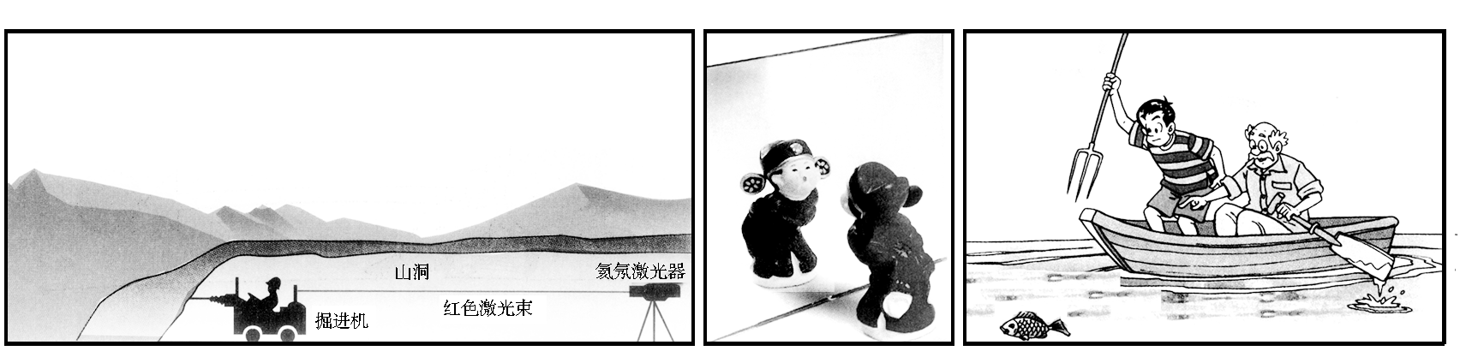
图5
5

A．激光引导掘进方向 B．小泥人照镜子 C．有经验的渔民在叉鱼
A ； B ； C ．
9．某人身高1.7m，他从平面镜前1m处后退到平面镜前10m处．此时，他在平面镜中的像高 ，像与人的距离 ．

10.往暖水瓶里灌水时发出的声音音调越来越________。这声音是由瓶中的______________振动产生的。

11. 夜间学生已入睡，校外的卡拉OK歌厅仍在营业，歌声吵醒了一些同学。甲同学起身关上了窗户，乙同学索性用被子把头蒙住睡，丙同学到歌厅去要求将音量放小，他们减弱噪声采取的途径分别为甲是______ ，乙是_____ ，丙是______ 。

12、 透明物体的颜色是由_______ _决定的,白色物体在红光的照射下呈______色。
13. 如图中-3，这样站在高处对远处喊话，其目的是________ .
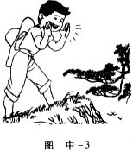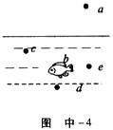
14. 如图中-4所示，人在a点看到b处似乎有一条鱼，如果他要在a处用手光电筒的光照亮水里的鱼则手电筒的光应朝向________处。（先填b、c、e、d）

15.某学生在河边看见的是鱼 像,是光的 现象,他看到的水中彩霞是光的 像，是光的 现象。

16、眼睛的晶状体相当于＿＿＿＿＿透镜，物体的光线通过瞳孔，经过晶状体在视网膜上成像，若晶状体病变，人们会看不清物体，若像成在视网膜前就配带＿＿＿＿镜矫正。

17、使用放大镜观察物体时，物体应放在凸透镜的＿＿＿＿以内。

18. 一束光线与水平放置平面镜成40°角,这束光线的反射角为_____，如果入射光线不变,转动平面镜,使入射角增大10°这时反射光线与入射光线的夹角为_______。

三、作图题（每题2分，共8分）

1．画出图6中的法线和反射光线．
图6

2．根据图7中的入射光线画出折射光线的大致方向．

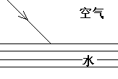
图7

3．请将图8中透镜的光路补充完整．
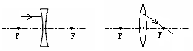
图8

4.如图中-6所示，由点电源S发出的一束光AB射到镜面MN上，CD是由S发出的另一束人射光的反射光，请在图中画出点电源S的位置。

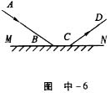

四、实验探究题（1题3分、2题5分、3题2分、4题5分，共15分）

1．在图9中，你能说明它们各自的声学原理吗？
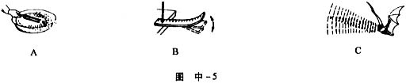
Ａ Ｂ Ｃ
图9

Ａ． Ｂ． Ｃ．

2．如图10所示，有3个相同的玻璃瓶里都装有水，且水面高度不同．小李和小华两个同学分别采用了不同的方法使它们发出声音．其中小李用嘴贴着瓶口往里面吹气，而小华对瓶进行了敲击．根据所学的声学知识，回答下列问题：


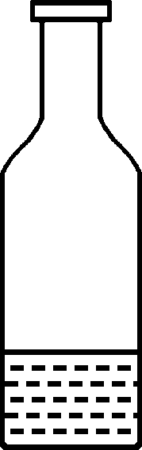
甲 乙 丙
图10
（１）小李使瓶产生的声音的声源是 ，发出的声音中音调最高的是 （选填“甲”、“乙”或“丙”）；
（２）小华使瓶产生的声音的声源是 ，发出的声音中音调最高的是
。（选填“甲”、“乙”或“丙”）；
（３）小李和小华所进行的操作中，共同点是 ．
3．请你设计一个测量凸透镜焦距的简单实验方案，写出实验步骤．

（1） ．

（2） ．
4．在“探究平面镜成像特点”的实验中，如图11所示．小芳所在的小组用蜡烛、玻璃板、刻度尺等器材进行实验．请回答下列问题：
图11
1
2
（1）实验中用玻璃板代替平面镜的目的是: ．
（２）实验要求蜡烛1和蜡烛2要 。目的是: ．

（３）实验中,仔细观察像的位置,会看到平面镜中有两个像,请分析产生两个像的原因．

（４）用刻度尺量出像和物体各自到玻璃板的距离，看有什么关系？为了证明你的结论的正确性，你还应该怎样对实验进行改进？

五、综合能力题（每题4分，共12分）

1．一个爬山运动员，爬到半山腰，他对着对面的山崖高喊一声，3s后听到了回声，那么他离对面的山崖有多远?

2．请你运用学过的光学知识解释电影银幕和多媒体教室的银幕为什么都做成白色的、而且表面不光滑？

3．雨后晴朗的月夜，甲、乙两位同学行走在乡村的小路上，为了走路时不踩到地上的积水，甲同学提醒乙同学说：“注意地上暗处是水．”乙同学反驳说：“地上明处是水．”你认为呢？

